 | Name: | Klasse: | Datum: |  | KV 2
 |  www.grundschul-blog.de
Streichquadrate oder nicht? (Lösungen)

1

Rechne alle möglichen Streichsummen. Ist es ein Streichquadrat , oder nicht x?
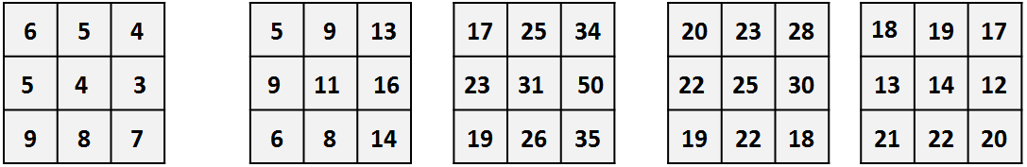

6 + 4 + 7 = 17
4 + 4 + 9 = 17
5 + 3 + 9 = 17
4 + 5 + 8 = 17
5 + 5 + 7 = 17
6 + 3 + 8 = 17

13 + 11 + 6 = 30
9 + 9 + 14 = 32
5 + 11 + 14 = 30
13 + 9 + 8 = 30
9 + 16 + 6 = 29
5 + 16 + 8 = 29
x

34 + 31 + 19 = 84
25 + 23 + 35 = 83
17 + 31 + 35 = 83
34 + 23 + 26 = 83
25 + 50 + 19 = 94
17 + 50 + 26 = 93
x

28 + 25 + 19 = 72
23 + 22 + 18 = 63
20 + 25 + 18 = 63

28 + 22 + 22 = 72
23 + 30 + 19 = 72
20 + 30 + 22 = 72
x

17 + 14 + 21 = 52
19 + 13 + 20 = 52
18 + 14 + 20 = 52
17 + 13 + 20 = 52
19 + 12 + 21 = 52
18 + 12 + 22 = 52

